La Fundación Canaria Tenerife Rural

La Fundación Canaria Tenerife Rural se creó el 03 de noviembre de 1999.

¿Por qué Tenerife Rural?
En estos últimos tiempos asistimos a una nueva valorización de los productos tradicionales enmarcados en el medio rural de nuestras islas. Tras una época de “modernización” sistemática de las costumbres, los comportamientos y, en general, la forma de vida y la cultura, que han derivado en una exagerada uniformización, nos encontramos hoy con la demanda de nuevas formas socioculturales fundamentadas en la recuperación del patrimonio natural y cultural de nuestro territorio y sus gentes.

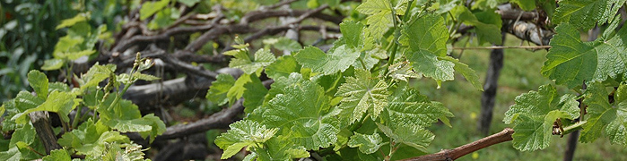

Esta demanda viene potenciada por la creciente sensibilidad de nuestra sociedad ante la pérdida irreversible de muchos recursos olvidados en el mundo rural, recursos que hoy comienzan a redescubrirse como un activo básico para el desarrollo y como un referente de obligada conservación para las generaciones futuras.

Tenerife se enfrenta en los próximos años al importante desafío de consolidar un modelo de desarrollo sostenible, en el que se combinen la conservación del medio natural, la potenciación del medio rural y el crecimiento armónico de sectores predominantes como el turismo.

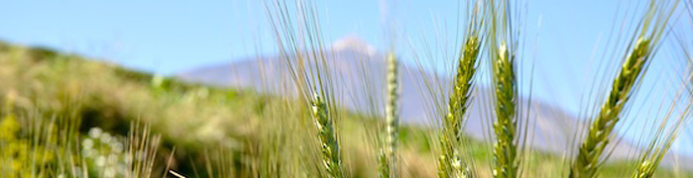

Mostrar que la vía de esta compatibilidad en el desarrollo es posible, como puente productivo entre el pasado y el futuro, constituye el objetivo básico del Programa Tenerife Rural.

La fundación Tenerife Rural pretende ser la entidad impulsora de esta política de valorización del medio rural de Tenerife.

Creada por el Cabildo de Tenerife, la Fundación Tenerife Rural integra a instituciones, entidades públicas y privadas, asociaciones y ciudadanos a título particular, interesados en la conservación y valorización del medio rural de Tenerife.

Miembros de la Fundación Tenerife Rural

FUNDADORES:
Son miembros fundadores el Excmo. Cabildo Insular de Tenerife, que otorgará inicialmente la Carta Fundacional, así como las instituciones, personas o entidades que se adhieran a ella con posterioridad, dentro del plazo y con los requisitos que en la misma se establezcan. Los Miembros Fundadores formarán parte del Patronato, máximo Órgano de Gobierno de la Fundación.
- CABILDO INSULAR DE TENERIFE
- CAJASIETE
- COMPAÑÍA CERVECERA DE CANARIAS S.A.
- DEPÓSITOS ALMACENES Nº 1
- TELEFÉRICO DEL PICO DE TEIDE

COLABORADORES:
Son miembros colaboradores las instituciones, personas o entidades que, teniendo interés en el objeto y fines fundacionales, deseen colaborar activamente a tal fin en la forma en que se disponga por el Patronato.
- CANARIAS EXPLOSIVOS
- MERCATENERIFE
- METROPOLITANO DE TENERIFE

BENEFACTORES:
Son miembros benefactores las instituciones, personas o entidades que se comprometan a apoyar las actividades de la Fundación principalmente a través de aportaciones económicas, en la forma que se disponga por el Patronato y sin la participación directa en los Órganos de Gobierno de la Fundación.
- MUTUA TINERFEÑA

DIRECCIÓN SEDE:
C/ San Simón, 49 (La Baranda) 38360 El Sauzal
Santa Cruz de Tenerife

